Step&repeat AVD-FT-I-DH5-1617
Auteur: Daniel van Willigen
Laatste aanpassing: 20 okt 2016

TODO:
• Schalen van afbeelding na het droppen.

Voorgestelde architectuurstijl

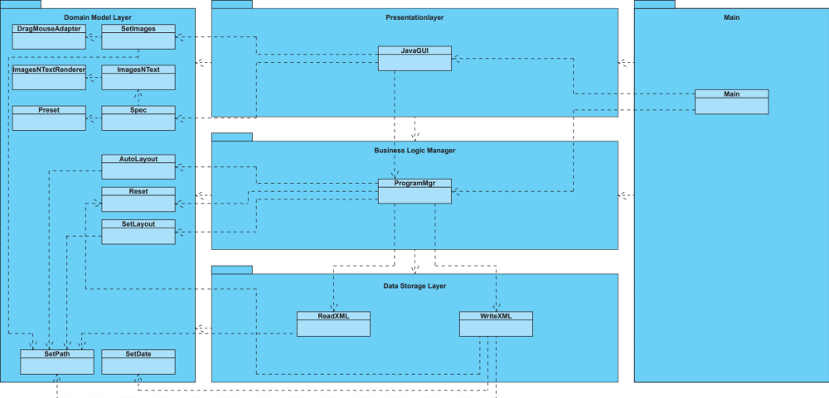
Opmerkingen over de data storage layer:
• DAO ReadXML hier wordt een xml uit een productie folder gelezen en de data wordt getoond in de GUI.
• DAO WriteXML: hier wordt een xml geschreven die gedropt wordt in een hotfolder van een derde partij. De XML moet voldoen aan de specificaties van dit systeem.
• DAO wordt alleen gebruikt voor het lezen en schrijven van XML’s.
Opmerkingen over de domain layer:
• ImagesNText: hier wordt een combolist voobereid op het tonen van afbeeldingen en tekst.
•ImagesNTextRenderer: hier wordt de combolist opgebouwd.
• SetImages: laad de afbeeldingen in het rechterpaneel.
• DragMouseAdapter: maakt afbeeldingen versleepbaar.
• AutoLayout: zorgt ervoor dat afbeeldingen automatisch in een bepaalde volgorde geplaatst worden in het centergrid en vult deze automatisch aan mochten er posities overblijven, begint dan weer te tellen bij afbeelding 1.
• Reset: reset alle panelen en zorgt ervoor dat je weer in de start positie terecht komt (beginscherm layout).
• SetLayout: maakt een grid in het centerpanel.
• SetPath: hier worden de pad locaties opgeslagen naar inputfolder, outputfolder en resources folder.
• SetDate: maakt een datestamp die toegevoegd wordt aan de output naam van de xml.
Opmerkingen over de business logic layer:
• ProgramMgr: hier worden functies als WriteXML, ReadXML, AutoLayout, Reset, en SetLayout gestart.
Opmerkingen over de presentation layer:
•JavaGUI: geeft de grafische interface weer, actionlisteners starten functies in de domain layer en business logic layer.

Opmerking over de main layer:
• Om meerdere GUI’s (e.g. lokale GUI en web GUI) toe te staan, is het niet handig als de GUI de Manager creëert. Daarom trekken we creatie verantwoordelijkheid uit GUI of Manager classes naar een apart Main package.
• Het Main package bevindt zich buiten de presentation layer en business logic layer.
Fout afhandeling wordt gedaan via Try and Catch. Waarna een popup getoond zal worden.

Didactische aspecten
• Vaste architectuurstijl

